伊奈かっぺいライブ in下北沢〜その18〜
〜講演会ごっこ『座右の愚痴』〜

ふるさと津軽の懐かしい香りを漂わせながら、
時には鋭く、時には可笑しく・・・。
本当なのか、冗談なのか・・・、
遊び心満載で明るく元気がでる“酒のでない居酒屋・かっぺい亭”。
教育、文化、政治、経済など、幅広い分野の話題を、
独特の視点から斬り込み、
絶妙な語り口で観客を煙(けむ)に巻く。
“かっぺいワールド”へようこそ！

2019年8月30日（金）18：30開演
於：北沢タウンホール

青森在住で津軽弁を駆使した語り口と、ユーモアあふれるステージで人気のある伊奈かっぺいが、北沢タウンホールに戻ってきました。
1974年に｢消ゴムで書いた落書き｣を自費出版。これがユニークな活動のきっかけとなり､青森放送のサラリーマン時代から、土・日・有休を使い、全国を駆け回り､津軽弁を駆使し、日常生活に題材を取ったペーソスある独特の笑いの世界を創り上げてきた。
2007年4月、青森放送退職。
これを機に、今度は平日でも、呼ばれれば全国どこでも出かけトークライブを行っている。
今年（2019年）、ステージ活動45周年を迎えた。
今回は原点に戻り、ソロでの公演を行う。
他人を利用して、どこまで図々しく楽しめるものか・・・と、もちろん、厳しい状況の中でも“笑いとユーモア”を忘れない東北人の逞しさ、未だに認知度の少ない新青森駅の実情（もはや通過駅の運命なの？）、そして何やらきな臭い時事ネタも折込んだトークライブに望む予定。
伊奈は｢人間、過去を振り返るようになればおしまいかもしれないなぁ、と思いながらも､振り返れるおかしな過去があったことに感謝････｣と語っている。
津軽の風をたっぷり満喫できる公演です。

公演日時■2019年8月30日（金）18：00開場／18：30開演
全席指定■前売・当日共 4,000円（指定席）
会場■北沢タウンホール（☎（TEL.03-5478-8006）世田谷区北沢2-8-18
小田急線、京王井の頭線「下北沢駅」下車徒歩5分
ﾁｹｯﾄ問合せ■Ｋ・企画 （☎＆FAX 03-3419-6318）
HP < http://www.k-kikaku1996.com/work/kapei/index.html >
E-mail <info_7@k-kikaku1996.com>
■イープラス（http://eplus.jp/）
■チケットぴあ ☎ 0570-02-9999 （Pコード：642-637）
https://t.pia.jp（ＰＣ・携帯共通）

チケット発売日◆※2019年5月30日（木）10時より

主催■舞台よろず相談所 Ｋ・企画

出演●伊奈かっぺい

伊奈かっぺい プロフィール
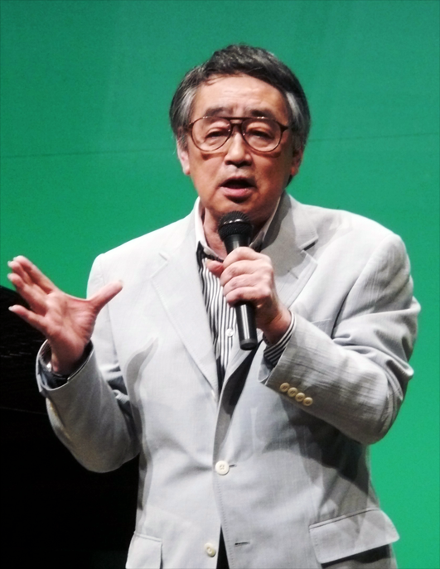

本名：佐藤 元伸〔さとう もとのぶ〕
1947年4月16日、青森県弘前市生まれ。

タレント、作家、詩人、ラジオパーソナリティ、イラストレーター、エッセイスト、シンガーソングライター、俳優‥と、多彩な顔を持つ。
以前は、(株)青森放送の社員でもあり、2足のわらじで東北地方を中心に幅広いタレント活動・創作活動を行ってきた。
昭和49年、方言詩集『消ゴムでかいた落書き』を自費出版。これが「伊奈かっぺい」のユニークな活動のきっかけとなる。
昭和61年、日本テレビ系「かっぺい＆アッコおかしな二人」などで全国に活躍の場を広げ、現在も日常生活に題材をとったペーソスある独特の笑いの世界を創り上げ、自作の詩の朗読、自作の歌などでステージ活動を続け、全国的に幅広いファンを獲得している。
また、東京で11年間定期的に行ってきた渋谷ジァン・ジァン(2000年閉館)での津軽弁トークコンサートは、同郷出身の淡谷のり子、高橋竹山、矢野顕子らと並ぶ人気を誇った。
現在、RABラジオ「伊奈かっぺい『旅の空 うわの空』」などの他、日本全国で幅広くタレント活動・創作活動を行っている。
津軽弁を愛する根っからの津軽衆。「津軽弁の日やるべし会」の代表者の一人でもある。

●ＣＤ●
「ライブ晩 津軽13日の金曜日」
「雪は天から人は地から-20年目の冬-」
「にぎやかなひとりごと」／など
※今年、レコードデビュー40周年を記念して、CD『腹這いのララバイ ～40年目の落書き～』を
10/4に発売予定！
●著書●
「津軽だべッ！」 「講演会ゴッコ」
「げんせん書け流し」 「入れ歯の寝言」
「もっけのさいわい」 「言葉の贅肉」／など、多数リリースしている。

